武汉市江汉区消防救援大队文件

江消〔2023〕15号

关于公布武汉市江汉区消防救援大队

政府购买服务指导性目录的通知

各处室、站：

为深入贯彻执行《政府购买服务管理办法》（财政部令第102号）及省、市、区有关文件精神，我大队按要求编制本部门政府购买服务指导性目录，并依法公开。

现公布《武汉市江汉区消防救援大队政府购买服务指导性目录》（见附件），以后年度编制部门预算将依据和使用《武汉市江汉区消防救援大队政府购买服务指导性目录》。

附件：《武汉市江汉区消防救援大队政府购买服务指导性目录》

武汉市江汉区消防救援大队

2023年8月24日

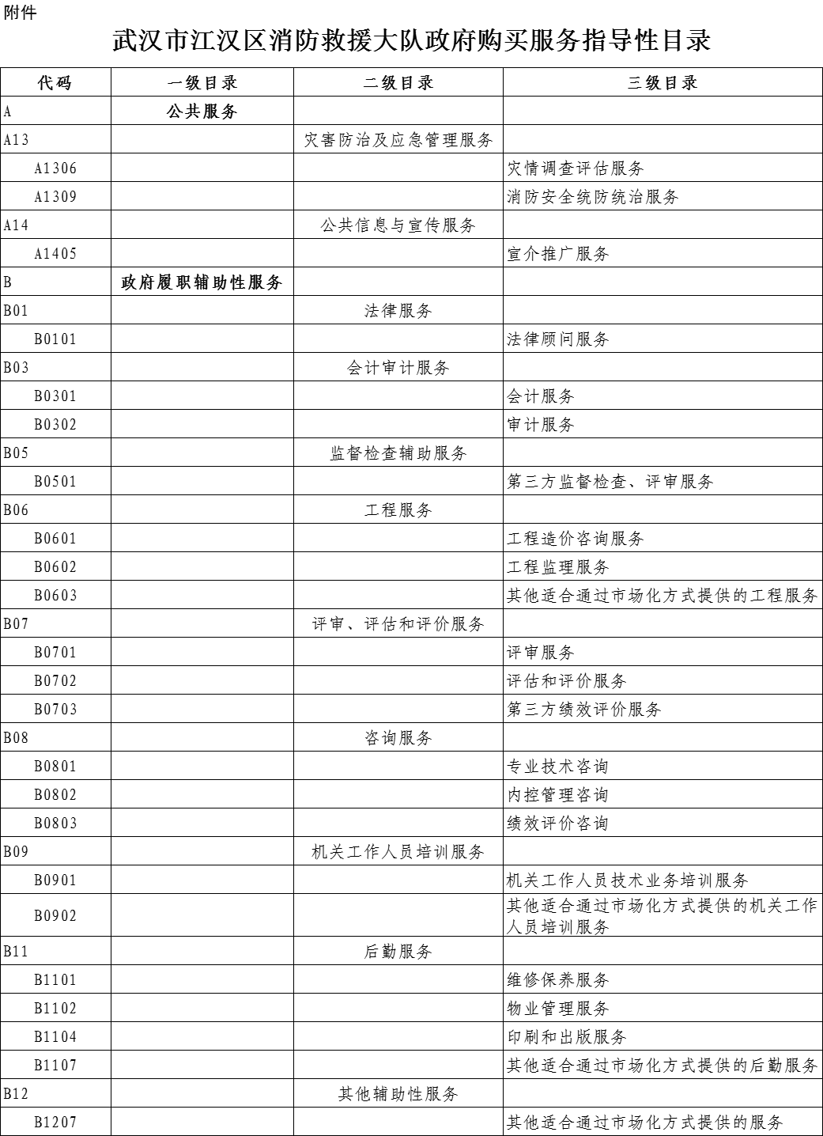

武汉市江汉区消防救援大队办公室 2023年8月24日印发